Millorar el format del document
Des de la barra d’eines de format es pot modificar el tipus de lletra i la seva grandària, també es poden modificar les següents propietats formals:
Ressalta el text seleccionat en negreta
Ressalta el text seleccionat en cursiva
Ressalta el text seleccionat en subratllat
Alinea a l’esquerra el paràgraf o el text seleccionat
Alinea a la dreta el paràgraf o el text seleccionat
Centra el paràgraf o el text seleccionat
Justifica el paràgraf o el text seleccionat
Color del segon pla del text
Color del primer pla del text
Numeració del paràgraf
Símbols tipogràfics del paràgraf
Disminució del sagnat
Augment del sagnat
Costats del paràgraf, text o objecte seleccionat
Des del menú Formato es possibiliten nous efectes sobre el text, així com diferents modalitats de subratllat:
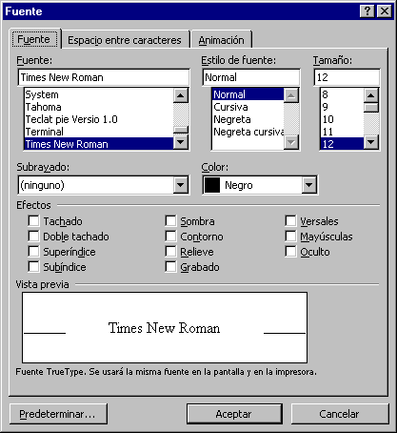
Pel que fa a la modificació de l’espaiat de línies del paràgraf que ocupa el cursor, cal activar l’opció Formato | Párrafo...; les opcions afecten a l’alineació, el sagnat, l’espaiat i l’interlineat.
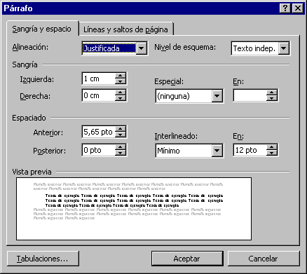
També hi ha possibilitat de destacar la primera lletra d’un paràgraf activant l’opció Formato | Letra capital… que permet canviar el tipus de font, les línies que ocupa i la posició en relació al text.
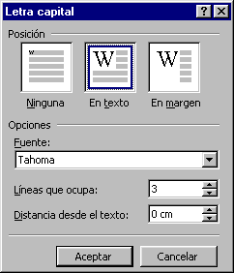
Per restaurar les propietats del text, sense haver modificat l’estil, cal aplicar les següents combinacions de tecles sobre el text seleccionat.
control + espai | Restaurar propietats del text
control + w | Restaurar propietats del paràgraf

Format ràpid
Funció que permet extreure informació de format del text seleccionat i aplicar-lo a altres seccions de text. Aquesta funció és especialment útil quan es vol canviar el format de petits elements de text. La funció es pot executar amb la icona de format ràpid .
El funcionament d’aquesta funció és molt senzill. Els passos a seguir són els següents:
- Seleccionar el text del qual es vulgui copiar el format i activar la funció de format ràpid. Si es vol canviar el format de més d’una paraula cal fer un doble clic. El cursor canvia a un cursor vertical amb un pinzell.
- Desplaçar el punter del ratolí a l’inici del text on copiar el format i seleccionar el text; en deixar de prémer el botó del ratolí, el text seleccionat pren el format del text origen.
- Desactivar la funció de formar ràpid una vegada acabades les accions de formatar, clicant sobre la icona de format ràpid o prement la tecla esc.

Copiar formato

Pràctica 1 Canvi d’atributs d’un text

Creeu un document nou.

Inseriu al document el fitxer ACT_04.

Situeu el cursor a l’inici del document, seleccioneu tot el contingut i assigneu-li l’estil Normal.

Canvieu els atributs de les paraules següents (si cal, utilitzeu el format ràpid):
cinema negreta
títol majúscules, 14 punts
llibre/s subratllat
autora cursiva i negreta
Elimineu el document de l’àrea de treball sense desar-lo.

